**Accueil**

* Arrière-plan plus dynamique :

<http://www.cinquieme-etoile.fr> (le même concept que ce site)

* Ajouter un effet sonore à la page d’accueil

(<https://youtu.be/4eLdNKJWUUY>) dans ce style mais plus calme.

* Mettre (Savoir +) au lieu de (Savoir plus)

**Le concept**

* Regrouper l’onglet CONCEPT+SERVICE sous un seul onglet : notre OFFRE
* Changer la couleur du texte explicatif des 3 étapes pour plus de lisibilité
* Changer le fond des icônes inscription+ approvisionnement+ abonnement : plus grand (200%, moins d’opacité, plus transparent, incluant le titre de chaque section.

**Services**

* On change la forme : favoriser le visuel, mettre le texte en option.
* Proposer 4 grandes catégories de prestations :
  + Offre numérique (prévoir un sous-onglet SHADOW)
  + Produits d’entretien
  + Supports utiles
  + Divertissement
* Mettre des icônes dynamiques
* Le texte détaillant chaque prestation ne doit apparaitre qu’après avoir cliqué sur l’icône.

**Forfaits**

* Mettre nos trois packs séparés, et réduire la police du montant après la virgule
* Le tableau actuel, avec les détails, doit apparaitre après avoir cliqué sur l’un des packs
* Mettre plus en avant le lien COMMANDER
* L’inscription serait exigée à partir du lien COMMANDER

**Contact**

* Mettre en avant les réseaux sociaux
* Ajouter une fenêtre Chat en ligne sur l’ensemble du site

**Autres**

* prévoir un onglet QUI SOMMES NOUS
* la photo LBDC fait plus *road-Trip* que des VTCourses

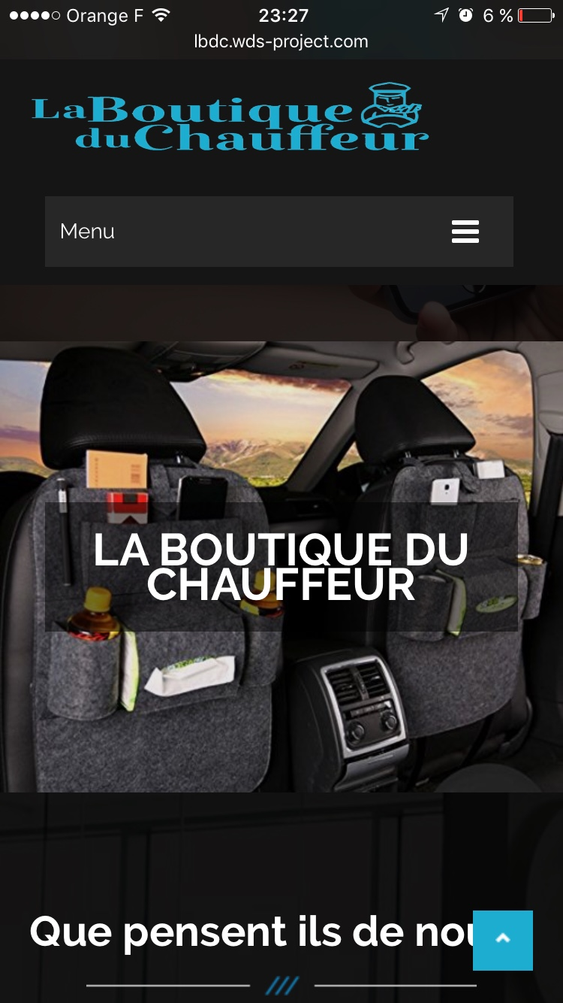

* Shadow fait partie de la boutique du chauffeur, sur la version actuelle ils sont présentés comme deux offres différentes.
* Revoir la version Mobile
* [laboutiqueduchauffeur.com](http://laboutiqueduchauffeur.com) : Changer la photo sur la tablette qui ne correspond pas à 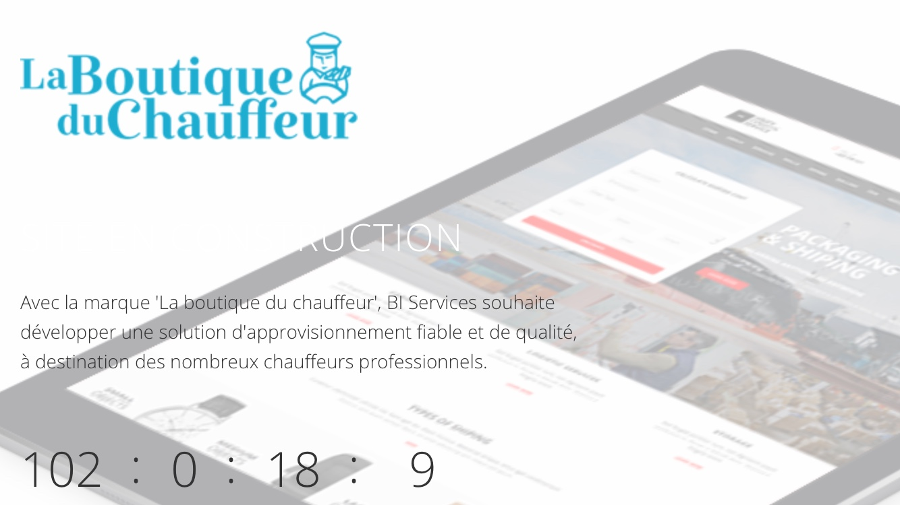notre secteur d’activité